**2025年信息化-5G专网建设-招标技术要求**

1. **项目概述**

5G在工业制造业的深入应用已成为产业界探索的重要方向。5G融合云计算、大数据、人工智能、移动应用等技术，赋能各类工业行业，在设计、制造、质检、运维、安全等关键环节，打造了协同设计、辅助装配、精准操控、视觉检测、远程维护、无人巡检、数据采集、移动办公等众多典型应用场景，助力企业降本、提质、增效的效果初步显现。目前5G独立组网和5G网络切片技术均已实现商用，为众多行业提供无线网络基础设施。

本项目通过应用5G网络专网技术，构建昆纤公司厂区范围内5G蜂窝通信与昆纤公司内网的专用安全网络通路。本项目包括两部分，第一部分是通过独立UPF实现的5G专网，第二部分是共享UPF实现5G双域专网。

1. **项目建设目标**

本项目通过应用5G网络专网技术，构建昆纤公司厂区范围内5G蜂窝通信与公司内网的专用安全网络通路。

本项目的主要建设目标有两个：

一是建设昆纤公司5G专网。该业务通过独立UPF实现公司内部终端与公司内网通信，达到业务数据不出公司的目的，做到高速率、低延迟，营造安全、稳定、高速的网络环境，实现5G无线信号在全公司覆盖（包括户外和室内）的建设。

二是应用5G双域专网业务。该业务通过共享UPF实现公司外部终端与公司内网通信，并保障网络通道的安全性。

1. **采购内容和技术指标**
2. **独立UPF的5G专网**
3. 5G专网建设总体要求：独享式UPF，保证业务数据不出公司园区，UPF容量≥5Gbps，有线侧带宽≥10Gbps，时延≤50ms。UPF采用1+1双平面部署，具备主备容灾能力，满足昆纤公司安防视频、数据采集、移动办公等应用需求。
4. 5G行业专网建设范围：全公司生产经营管理等室内场所，以及全公司户外场地，含防爆区域，如下图着色区域所示。

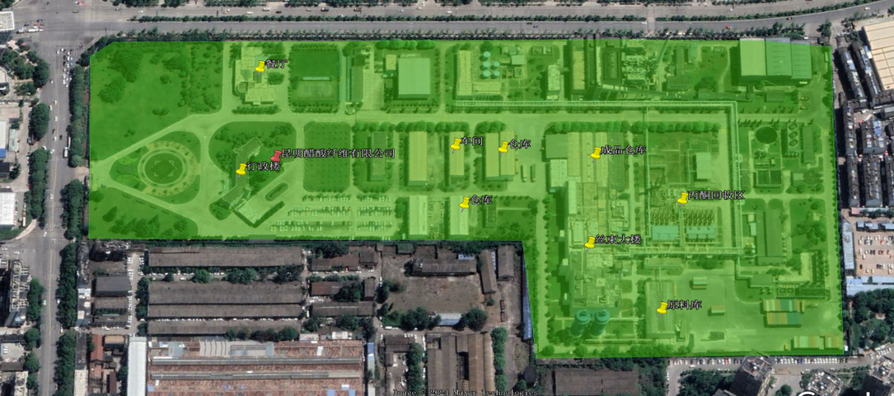

1. 5G专网数据隔离要求：利用UPF设备，实现数据本地分流和存储，保证昆纤公司**一切业务数据**不出园区，保证与运营商公网数据的**物理隔离**。
2. 物联网卡：专网物联网卡不限流量，不收取流量费。
3. 5G专网接入昆纤公司内网要求：5G+UPF设备独立组网，通过边界隔离进入昆纤公司内网，应配齐防火墙等隔离设备，严格限制访问权限，确保接入昆纤公司内网安全。
4. 设备兼容性要求：应使用国内批准的5G专属通讯频段，保证在昆纤公司使用范围内边缘速率上行≥10Mbps、下行≥20Mbps，最大并发速率上行≥100Mbps，下行≥200Mbps。
5. 信号质量：由于建筑物遮挡，部分室内办公场所的5G信号有所减弱。在室外宏站无法覆盖的情况下，对公司5G信号进行实测，在信号较弱的室内场所，采用小巧美观、部署简单的室内分布设备，实现局部补盲。室内分布设备在通过弱电井汇聚后与运营商光缆连接。
6. **共享UPF的5G双域网**

基于UPF和5G切片等技术，在无线终端设备与公司内网之间，构建起昆纤公司专用的、安全的数据传输通道，形成5G双域网。无线终端在中国境内任何位置接入运营商5G网络后，即可实现与昆纤公司内网应用服务器的数据传输。

1. DNN服务：通过切片功能实现网络功能和网络资源的分配，实现昆纤公司无线终端设备与公司外无线终端设备的隔离。
2. UPF服务：位于运营商本地机房的UPF，负责对接收到的业务数据进行识别、路由和转发，采用共享式UPF服务。
3. 专线服务：为数据从运营商UPF传输至昆纤公司内网提供线路服务。
4. 5G双域专网物联网卡：双域专网物联网卡共享流量池，首期50G/月。
5. **服务期和费用**

**本次采购服务期为3年，包含全部设备、建设和服务费用和服务期内软硬件维保。**

5G专网卡片开卡计费数量以实际开通使用数量为准，运营商需明确每张卡片开卡费用和服务费用（预计首期服务期内500张以内）。

5G双域网卡片开卡计费数量以实际开通使用数量为准，运营商需明确每张卡片开卡费用、服务费用和共享流量包费用（预计首期服务期内100张以内）。

运营商须在投标文件中估算3年服务期满后每年的服务费用，并在服务期满前3个月与昆纤公司共同商定后续服务费用。

# 项目施工及进度要求

签订合同后，中标方需在10个工作日内编制满足招标文件要求的《施工进度计划表》《施工安全方案》提交项目负责人。

本项目要求的施工工期为签订合同后90个工作日内完成所有建设工作。

实施此项目在昆纤公司行政楼信息部机房位置安装配置设备，需满足昆纤公司生产区域的安全要求。在昆纤公司防爆区域内施工和安装设备，需满足昆纤公司防爆区域的安全要求，设备选型需考虑防爆需求，安装过程需严格遵守《施工安全方案》，确保公司各项生产活动正常运行。

# 网络安全基本要求

1. 5G专网UPF和昆纤公司内网之间应加设安全防护设备，用于边界隔离。
2. 5G专网应具备完善的网络接入认证功能，通过多重认证和加密机制提供昆纤公司5G专网接入管控，包括专用SIM卡双向认证、接入专用5G基站、DNN专用通道实现网络接入认证等。
3. 5G双域网应采取明确可靠的数据隔离和网络安全方案，并在投标文件中予以明确。
4. 本地设备应默认关闭本地维护端口、禁用不使用的端口，降低物理安全风险。
5. 在服务期限内，5G专网网络保护等级需满足网络安全等级保护三级要求。
6. 系统应具备路由备份。如果5G网络主线路出现故障，信号中断，终端应自动匹配备份5G线路，保证业务连续性。
7. 项目如涉及任何建设内容，需符合昆纤公司安全生产规范要求，任何责任事故由运营商自行承担。

# 验收条件和验收资料

在UPF设备安装调试完成后，分别测试5G专网和5G双域网使用情况，在功能和带宽指标满足采购内容和建设指标要求，并提交全套验收资料后予以验收。验收资料包括但不限于：《5G专网运行情况报告》《5G双域网运行情况报告》。所有设备的清单台账，所有设备的说明文档和操作手册，5G专网和双域网开通卡片情况清单台账等。以上验收材料，运行情况报告需盖章纸质版2份，其余材料电子版即可。

# 售后服务要求

1. 基站、UPF、边界隔离设备等所有设备均为运营商资产，均由运营商提供并负责维护，升级和更换。
2. 履约运营商需具备安全运维服务方案，包括：自身设备网络信息安全防护、边界隔离、日常设备巡检方案以及应急处置方案和流程。服务响应时间为7×24小时，30分钟内电话响应，依据故障等级，1-24小时内恢复。
3. 至少每季度开展一次现场设备巡检，记录设备运行状态，发现故障的设备及时维修更换，并向昆纤公司提供巡检单，检修前需提前向昆纤公司告知检修时间、检修内容和检修时可能发生的情况。
4. 实施团队要遵守烟草行业统一性、系统性、规范性、安全性“四项原则”要求。